INFORMACJE SYGNALNE

29.05.2025 r.
Nr 4/2025

Komunikat o sytuacji społeczno-gospodarczej
województwa dolnośląskiego w kwietniu 2025 r.
- Przeciętne zatrudnienie w sektorze przedsiębiorstw w kwietniu br. zmniejszyło się w skali roku o 0,5%; przed rokiem odnotowano jego spadek o 1,6%. Spadek przeciętnego zatrudnienia odnotowano w 5 sekcjach, w tym największy w działalności profesjonalnej, naukowej i technicznej (o 7,2%).
- Stopa bezrobocia rejestrowanego wyniosła 4,8%; w porównaniu z kwietniem poprzedniego roku było to więcej o 0,1 p.proc., natomiast w relacji do marca br. − mniej o 0,1 p.proc.
- Wzrost przeciętnych miesięcznych wynagrodzeń brutto w sektorze przedsiębiorstw w ujęciu rocznym wyniósł 7,9% (przed rokiem odnotowano wzrost o 11,0%). Przeciętne wynagrodzenie było wyższe niż w kraju (9139,91 zł wobec 9045,11 zł), lecz jego wzrost w ciągu roku był mniejszy niż w kraju (o 1,4 p.proc.).
- Przeciętne ceny skupu pszenicy, żyta, bydła, drobiu i mleka były wyższe, a trzody chlewnej niższe niż przed rokiem.
- W skali roku zmniejszyła się produkcja sprzedana przemysłu (w cenach stałych) o 5,7% (przed rokiem odnotowano spadek o 4,4%), a produkcja budowlano-montażowa zmniejszyła się (w cenach bieżących) o 5,4% (w kwietniu ub. roku wystąpił wzrost o 16,8%).
- Według wstępnych danych liczba mieszkań oddanych do użytkowania była o 3,9% wyższa niż w kwietniu ub. roku. Najwięcej mieszkań przekazali inwestorzy budujący na sprzedaż lub wynajem. W ujęciu rocznym znacznie zmniejszyła się liczba mieszkań, na budowę których wydano pozwolenia lub dokonano zgłoszenia z projektem budowlanym (o 49,0%), natomiast wzrosła liczba mieszkań, których budowę rozpoczęto (o 3,6%).
- W skali roku zwiększyła się sprzedaż detaliczna (o 13,9% wobec spadku o 6,2% w kwietniu 2024 r.), zmniejszyła się natomiast wartość sprzedaży hurtowej (o 5,4%, wobec wzrostu o 7,1% przed rokiem).
- W kwietniu br. do rejestru REGON wpisano 3026 nowych podmiotów, tj. o 3,4% mniej niż w poprzednim miesiącu, natomiast z ewidencji wykreślono 1596 podmiotów, tj. o 6,3% mniej niż przed miesiącem. Według stanu na koniec kwietnia br. w rejestrze REGON 69,5 tys. podmiotów miało zawieszoną działalność (o 0,3% mniej niż przed miesiącem).
- W maju br. wskaźnik ogólnego klimatu koniunktury w większości badanych obszarów gospodarki wskazuje na poprawę lub stabilizację koniunktury w gospodarce. W porównaniu z poprzednim miesiącem największa poprawa koniunktury wystąpiła w informacji i komunikacji, wzrost wskaźnika o 5,6. Jedynie w sekcji transport i gospodarka magazynowa odnotowano zauważalny spadek wskaźnika ogólnego klimatu koniunktury, o 4,2 w skali miesiąca. Jednostki z sekcji zakwaterowanie i gastronomia oceniają koniunkturę najbardziej korzystnie (plus 22,9), a wartość wskaźnika jest powyżej średniej długookresowej (plus 2,6). Najbardziej pesymistyczne oceny formułują podmioty z sekcji transport i gospodarka magazynowa (minus 8,6), a wartość wskaźnika jest poniżej średniej długookresowej (minus 3,1).

* * *
- W pierwszym kwartale br. wynik finansowy brutto badanych przedsiębiorstw niefinansowych był wyższy o 14,0% od uzyskanego rok wcześniej. Poprawie uległy wskaźniki ekonomiczno-finansowe.

Spis treści
Rynek pracy 4
Wynagrodzenia 7
Rolnictwo 8
Przemysł i budownictwo 10
Budownictwo mieszkaniowe 12
Rynek wewnętrzny 14
Wyniki finansowe przedsiębiorstw niefinansowych 14
Podmioty gospodarki narodowej 16
Koniunktura gospodarcza 18
Wybrane dane o województwie dolnośląskim 22
Wybrane dane o podregionach i powiatach w województwie dolnośląskim w 2025 r. 25

Uwagi ogólne
Prezentowane w Komunikacie dane:
- o zatrudnieniu, wynagrodzeniach oraz o produkcji sprzedanej przemysłu i budownictwa, produkcji budowlano--montażowej, a także o sprzedaży detalicznej i hurtowej towarów dotyczą podmiotów gospodarczych, w których liczba pracujących przekracza 9 osób,
- o sektorze przedsiębiorstw, dotyczą podmiotów prowadzących działalność gospodarczą w zakresie: leśnictwa i pozyskiwania drewna; rybołówstwa w wodach morskich; górnictwa i wydobywania; przetwórstwa przemysłowego; wytwarzania i zaopatrywania w energię elektryczną, gaz, parę wodną, gorącą wodę i powietrze do układów klimatyzacyjnych; dostawy wody; gospodarowania ściekami i odpadami oraz działalności związanej z rekultywacją; budownictwa; handlu hurtowego i detalicznego; naprawy pojazdów samochodowych, włączając motocykle; transportu i gospodarki magazynowej; działalności związanej z zakwaterowaniem i usługami gastronomicznymi; informacji i komunikacji; działalności związanej z obsługą rynku nieruchomości; działalności prawniczej, rachunkowo-księgowej i doradztwa podatkowego, działalności firm centralnych (head offices); doradztwa związanego z zarządzaniem; działalności w zakresie architektury i inżynierii; badań i analiz technicznych; reklamy, badania rynku i opinii publicznej; pozostałej działalności profesjonalnej, naukowej i technicznej; działalności w zakresie usług administrowania i działalności wspierającej; działalności związanej z kulturą, rozrywką i rekreacją; naprawy i konserwacji komputerów i artykułów użytku osobistego i domowego; pozostałej indywidualnej działalności usługowej;
- o cenach detalicznych dotyczą towarów żywnościowych i nieżywnościowych oraz usług, które pochodzą z notowań cen prowadzonych przez ankieterów w wybranych punktach sprzedaży, w wytypowanych rejonach badania cen; ceny żywności notowane są raz w miesiącu z wyjątkiem owoców i warzyw, w zakresie których notowania cen prowadzone są dwa razy w miesiącu,
- o skupie produktów rolnych obejmują skup od producentów z terenu województwa; ceny podano bez podatku VAT,
- o wynikach finansowych przedsiębiorstw oraz nakładach inwestycyjnych dotyczą podmiotów gospodarczych prowadzących księgi rachunkowe (z wyjątkiem przedsiębiorstw rolnictwa, leśnictwa, łowiectwa i rybactwa, działalności finansowej i ubezpieczeniowej oraz szkół wyższych), w których liczba pracujących przekracza 49 osób.
Dane w ujęciu wartościowym wyrażone są w cenach bieżących i stanowią podstawę dla obliczenia wskaźników struktury. Wskaźniki dynamiki zaprezentowano na podstawie wartości w cenach bieżących, z wyjątkiem przemysłu, dla którego wskaźniki dynamiki podano na podstawie wartości w cenach stałych (średnie ceny bieżące 2015 r.).
Liczby względne (wskaźniki, odsetki) wyliczono na podstawie danych bezwzględnych, wyrażonych z większą dokładnością niż podane w tekście i tablicach.
Dane prezentuje się w układzie Polskiej Klasyfikacji Działalności − PKD 2007.
* * *
Raport „Koniunktura gospodarcza w województwie dolnośląskim w maju 2025 r.” ukaże się na stronie głównej Urzędu Statystycznego we Wrocławiu: wroclaw.stat.gov.pl w dniu 29 maja 2025 r.

Polska Klasyfikacja Działalności 2007 (PKD 2007)
Skrót | Pełna nazwa
Sekcje
dostawa wody; gospodarowanie ściekami i odpadami; rekultywacja | dostawa wody; gospodarowanie ściekami i odpadami oraz działalność związana z  rekultywacją
handel; naprawa pojazdów samochodowych | handel hurtowy i detaliczny; naprawa pojazdów samochodowych, włączając motocykle
zakwaterowanie i gastronomia | działalność związana z zakwaterowaniem i usługami gastronomicznymi
obsługa rynku nieruchomości | działalność związana z obsługą rynku nieruchomości
administrowanie i działalność wspierająca | działalność w zakresie usług administrowania i działalność wspierająca
Działy
produkcja  wyrobów z metali | produkcja metalowych wyrobów gotowych, z wyłączeniem maszyn i urządzeń
produkcja maszyn i urządzeń | produkcja maszyn i urządzeń, gdzie indziej niesklasyfikowana
produkcja  pojazdów samochodowych, przyczep i naczep | produkcja pojazdów samochodowych, przyczep i naczep, z wyłączeniem motocykli
budowa obiektów inżynierii lądowej i wodnej | roboty związane z budową obiektów inżynierii lądowej i wodnej
budowa budynków | roboty budowlane związane ze wznoszeniem budynków

Objaśnienia znaków umownych
Symbol | Opis
Kreska (–) | oznacza, że zjawisko nie wystąpiło.
Zero  (0) | oznacza, że zjawisko istniało w wielkości mniejszej od 0,5;
(0,0) | oznacza, że zjawisko istniało w wielkości mniejszej od 0,05.
Kropka (.) | oznacza: brak informacji, konieczność zachowania tajemnicy statystycznej lub że wypełnienie pozycji jest niemożliwe albo niecelowe.
Znak (Δ) | oznacza, że nazwy zostały skrócone w stosunku do obowiązującej klasyfikacji.
Znak (*) | oznacza, że dane zostały zmienione w stosunku do wcześniej opublikowanych.
„  W tym” | oznacza, że nie podaje się wszystkich składników sumy.
Dane charakteryzujące województwo dolnośląskie można znaleźć również w publikacjach statystycznych wydawanych przez Urząd Statystyczny we Wrocławiu oraz w publikacjach ogólnopolskich GUS, a także na stronach internetowych wroclaw.stat.gov.pl i stat.gov.pl.
* * *
W przypadku cytowania danych Głównego Urzędu Statystycznego prosimy o zamieszczenie informacji: „Źródło: dane GUS”, a w przypadku publikowania obliczeń dokonanych na danych opublikowanych przez Urząd Statystyczny we Wrocławiu prosimy o zamieszczenie informacji: „Źródło: opracowanie własne na podstawie danych GUS”.

Rynek pracy

W kwietniu 2025 r. przeciętne zatrudnienie w sektorze przedsiębiorstw zmniejszyło się w skali. Stopa bezrobocia rejestrowanego była wyższa niż przed rokiem, natomiast niższa w porównaniu z marcem br.
Przeciętne zatrudnienie w sektorze przedsiębiorstw w kwietniu br. wyniosło 493,4 tys. osób, tj. mniej niż przed rokiem o 0,5% (wobec spadku o 1,6% w kwietniu 2024 r.). Spadek przeciętnego zatrudnienia odnotowano w 5 sekcjach, w tym największy w działalności profesjonalnej, naukowej i technicznej (o 7,2%) oraz w pozostałej działalności usługowej (o 5,2%). W 9 sekcjach zatrudnienie zwiększyło się, w tym w działalności związanej z kulturą, rozrywką i rekreacją o 4,6%.
W kraju przeciętne zatrudnienie w sektorze przedsiębiorstw w skali roku zmniejszyło się o 0,8%.
Tablica 1. Przeciętne zatrudnienie w sektorze przedsiębiorstw
WYSZCZEGÓLNIENIE | 04 2025 |  | 01–04 2025
WYSZCZEGÓLNIENIE | w tys. | 04 2024 = 100 | w tys. | 01–04 2024 = 100
OGÓŁEM | 493,4 | 99,5 | 493,3 | 99,3
w tym:
Przemysł | 223,5 | 98,4 | 223,3 | 98,0
w tym:
przetwórstwo przemysłowe | 185,9 | 98,0 | 185,6 | 97,5
dostawa wody; gospodarowanie ściekami i odpadami; rekultywacja∆ | 12,3 | 100,5 | 12,3 | 100,7
Budownictwo | 28,4 | 100,1 | 28,2 | 99,2
Handel; naprawa pojazdów samochodowych∆ | 80,3 | 103,2 | 80,4 | 103,1
Transport i gospodarka magazynowa | 29,6 | 102,0 | 29,4 | 100,9
Zakwaterowanie i gastronomia∆ | 18,9 | 102,9 | 18,7 | 103,1
Informacja i komunikacja | 22,7 | 95,9 | 22,9 | 96,4
Obsługa rynku nieruchomości∆ | 7,0 | 98,6 | 7,0 | 98,4
Działalność profesjonalna, naukowa i technicznaª | 24,4 | 92,8 | 24,5 | 93,6
Administrowanie i działalność wspierająca∆ | 46,2 | 100,9 | 46,5 | 100,8
Działalność związana z kulturą, rozrywką i rekreacją | 7,6 | 104,6 | 7,5 | 105,1
Pozostała działalność usługowa | 2,3 | 94,8 | 2,3 | 95,0
a Nie obejmuje działów Badania naukowe i prace rozwojowe oraz Działalność weterynaryjna.
W odniesieniu do marca br. przeciętne zatrudnienie wzrosło o 0,1%. Niewielki wzrost odnotowano w 6 sekcjach, w tym największy w zakwaterowaniu i gastronomii (o 0,5%), a także w dostawie wody; gospodarowaniu ściekami i odpadami; rekultywacji oraz transporcie i gospodarce magazynowej (po 0,3%). Spadek wystąpił w 6 sekcjach, w tym w budownictwie o 0,4% oraz w administrowaniu i działalności wspierającej (o 0,3%). Poziom zatrudnienia nie zmienił się w ciągu miesiąca w dwóch sekcjach.
W okresie styczeń–kwiecień br. przeciętne zatrudnienie w sektorze przedsiębiorstw wyniosło 493,3 tys., tj. o 0,7% mniej niż przed rokiem. Spadek przeciętnego zatrudnienia odnotowano w 6 sekcjach, w tym największy w działalności profesjonalnej, naukowej i technicznej (o 6,4%) oraz w pozostałej działalności usługowej (o 5,0%). W 8 sekcjach zatrudnienie zwiększyło się, w tym najbardziej w działalności związanej z kulturą, rozrywką i rekreacją (o 5,1%).
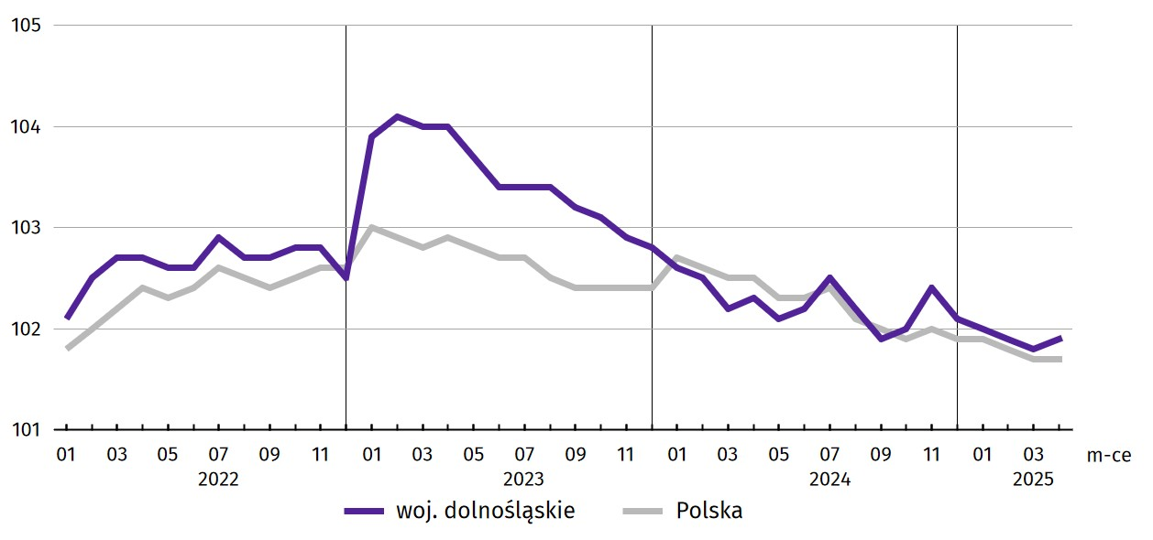
Wykres 1. Dynamika przeciętnego zatrudnienia w sektorze przedsiębiorstw (przeciętna miesięczna 2021 = 100)
W końcu kwietnia br. liczba bezrobotnych zarejestrowanych w urzędach pracy wyniosła 57,4 tys. osób i była większa o 3,1% (tj. o 1,7 tys. osób) niż w kwietniu 2024 r., natomiast o 3,5% (tj. o 2,1 tys. osób) mniejsza w porównaniu z marcem br. Kobiety stanowiły 50,4% ogółu zarejestrowanych bezrobotnych (przed rokiem 51,2%).
Tablica 2. Liczba bezrobotnych i stopa bezrobocia rejestrowanego
Wyszczególnienie | 04 2024 | 2025
Wyszczególnienie | 04 2024 | 03 | 04
Bezrobotni zarejestrowani (stan w końcu miesiąca) w tys. | 55,6 | 59,4 | 57,4
Bezrobotni nowo zarejestrowani (w ciągu miesiąca) w tys. | 7,2 | 7,8 | 6,9
Bezrobotni wyrejestrowani (w ciągu miesiąca) w tys. | 8,6 | 8,3 | 8,9
Stopa bezrobocia rejestrowanego (stan w końcu miesiąca) w % | 4,7* | 4,9 | 4,8
Stopa bezrobocia rejestrowanego w kwietniu br. wyniosła 4,8%. W porównaniu z kwietniem poprzedniego roku było to więcej o 0,1 p.proc., natomiast w relacji do marca br. − mniej o 0,1 p.proc. W rankingu województw, dolnośląskie charakteryzowało się średnią wartością stopy bezrobocia i pod tym względem plasowało się na 7. miejscu w kraju (najwyższą pozycję zajmowało woj. wielkopolskie ze stopą bezrobocia równą 3,1%).
Mapa 1. Stopa bezrobocia rejestrowanego według powiatów w kwietniu 2025 r. (stan w końcu miesiąca)  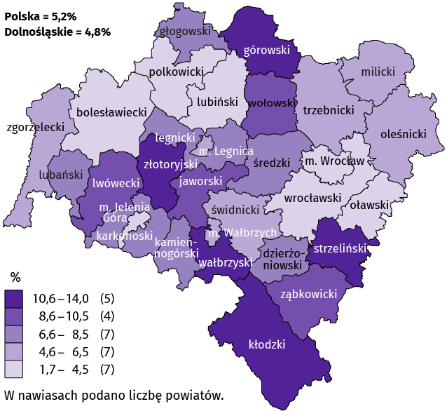 | Do powiatów o najwyższej stopie bezrobocia nadal należały:  - górowski (14,0% wobec 14,1% w kwietniu 2024 r.),  - złotoryjski (13,6% wobec 13,4%),  - kłodzki (12,8% wobec 12,1%),  - wałbrzyski (10,9% wobec 12,3%),  - strzeliński (10,9% wobec 11,0%).  W grupie powiatów o niskiej stopie bezrobocia znalazły się powiaty:  - wrocławski (1,7% wobec 1,5%),  - bolesławiecki (3,3% wobec 3,1%),  - polkowicki (4,2% wobec 4,2%),  - lubiński (4,4% wobec 3,9%),  - oławski (4,5% wobec 4,4%)  oraz miasta na prawach powiatu:  - Wrocław (1,8% wobec 1,7%),  - Jelenia Góra (4,2% wobec 4,1%).
Dystans pomiędzy powiatem górowskim − plasującym się na ostatnim miejscu − a powiatem wrocławskim mającym najniższy poziom bezrobocia, wynosił 12,3 p.proc.
W ujęciu rocznym stopa bezrobocia wzrosła w 16 powiatach, w tym w największym stopniu w powiatach kamiennogórskim (o 0,8 p.proc.) oraz kłodzkim i średzkim (po 0,7 p.proc.), zmniejszyła się w 9 powiatach, w tym najbardziej w wałbrzyskim (o 1,4 p.proc.), a w 5 (lwówecki, oleśnicki, polkowicki, ząbkowicki i Legnica) pozostała na tym samym poziomie.
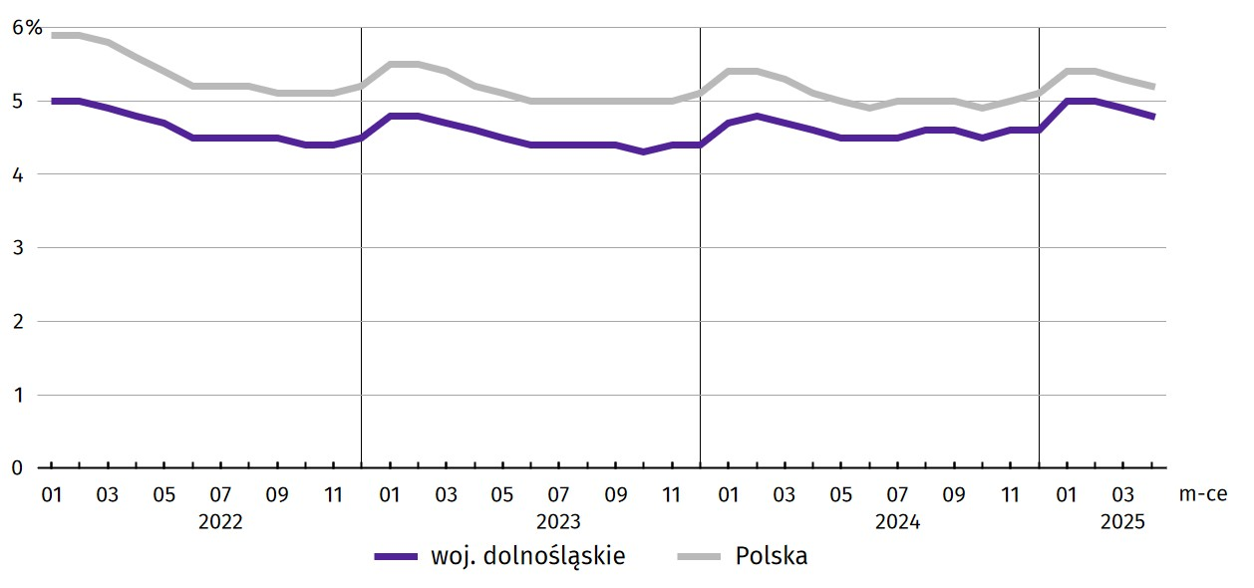
Wykres 2. Stopa bezrobocia rejestrowanego (stan w końcu miesiąca)
W kwietniu br. w urzędach pracy zarejestrowano 6,9 tys. nowych bezrobotnych, tj. o 4,2% mniej niż w kwietniu 2024 r. oraz o 11,3% mniej niż przed miesiącem. Osoby rejestrujące się po raz kolejny stanowiły 77,2% nowo zarejestrowanych (w kwietniu 2024 r. – 78,2%). Udział osób rejestrujących się po raz pierwszy zwiększył się w skali roku o 1,0 p.proc. (do 22,8%).
Jednocześnie w kwietniu br. z ewidencji bezrobotnych wyrejestrowano 8,9 tys. osób, tj. więcej o 3,9% niż w kwietniu 2024 r. oraz więcej o 7,1% niż miesiąc wcześniej. Z tytułu podjęcia pracy (głównej przyczyny wyrejestrowania) z rejestru bezrobotnych wyłączono 4,8 tys. osób (przed rokiem 4,5 tys.). Udział tej kategorii osób w ogólnej liczbie wyrejestrowanych zwiększył się w ujęciu rocznym o 0,9 p.proc. (do 53,7%). Zwiększył się także odsetek osób wyłączonych z ewidencji bezrobotnych w związku z rozpoczęciem szkolenia lub stażu u pracodawców (o 2,4 p.proc. do 11,6%) oraz w wyniku nabycia prawa do świadczenia przedemerytalnego (o 0,1 p.proc. do 0,6%). Natomiast zmniejszył się udział wyrejestrowanych z powodu niepotwierdzenia gotowości do podjęcia pracy (o 2,1 p.proc. do 16,4%), dobrowolnej rezygnacji ze statusu bezrobotnego (o 1,0 p.proc. do 5,2%) oraz odmowy bez uzasadnionej przyczyny przyjęcia propozycji odpowiedniej pracy lub innej formy pomocy (o 0,3 p.proc. do 0,7%).
Większość bezrobotnych pozostających w ewidencji urzędów pracy to osoby, które wcześniej pracowały zawodowo – w końcu kwietnia br. zbiorowość ta liczyła 52,7 tys., tj. 91,9% ogółu zarejestrowanych (przed rokiem 51,2 tys., tj. 92,0% ogółu).
Bez prawa do zasiłku pozostawało 48,0 tys. bezrobotnych, a ich udział w liczbie bezrobotnych ogółem zmniejszył się w porównaniu z kwietniem 2024 r. − o 0,4 p.proc. (do 83,7%).
W końcu kwietnia br. spośród poszczególnych kategorii osób bezrobotnych znajdujących się w szczególnej sytuacji na rynku pracy najwięcej było osób długotrwale bezrobotnych, które stanowiły 45,0% ogółu zarejestrowanych bezrobotnych (było to jednak mniej o 0,8 p.proc. niż rok wcześniej). Znaczną (jednak mniejszą o 0,2 p.proc. niż przed rokiem) grupę bezrobotnych stanowiły osoby powyżej 50. roku życia. W porównaniu z sytuacją sprzed roku odnotowano niewielki wzrost odsetka bezrobotnych osób do 30. roku życia (o 0,1 p.proc.). Zmniejszył się natomiast odsetek osób z niepełnosprawnością (o 2,5 p.proc.), bezrobotnych posiadających co najmniej jedno dziecko w wieku do 6. roku życia (o 1,7 p.proc.) oraz korzystających ze świadczeń pomocy społecznej (o 0,1 p.proc.).
Tablica 3. Udział wybranych kategorii bezrobotnych będących w szczególnej sytuacji na rynku pracy w ogólnej liczbie bezrobotnych zarejestrowanych
Stan w końcu miesiąca
Bezrobotni | 2024 | 2025
Bezrobotni | 04 | 03 | 04
Bezrobotni | w % ogółem
Do 30. roku życia | 20,6 | 21,1 | 20,7
w tym do 25. roku życia | 10,2 | 11,0 | 10,6
Długotrwale¹ | 45,8 | 44,1 | 45,0
Powyżej 50. roku życia | 28,7 | 28,3 | 28,5
Korzystający ze świadczeń pomocy społecznej | 2,4 | 2,4 | 2,3
Posiadający co najmniej jedno dziecko w wieku do 6. roku życia | 14,8 | 13,1 | 13,1
Osoby z niepełnosprawnością | 9,6 | 7,0 | 7,1
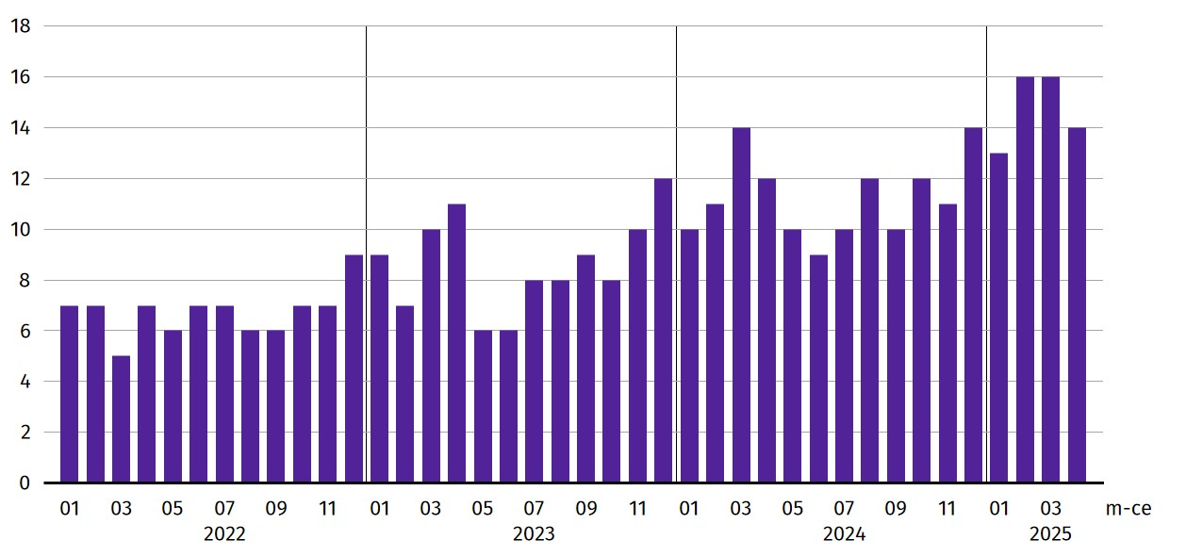
Wykres 3. Bezrobotni zarejestrowani na 1 ofertę pracy (stan w końcu miesiąca)
W kwietniu br. do powiatowych urzędów pracy zgłoszono 5410 ofert zatrudnienia, tj. o 103 oferty mniej niż przed rokiem i o 577 ofert mniej niż przed miesiącem. W końcu kwietnia br. 4126 miejsc pracy pozostawało nierozdysponowanych, co oznacza, że na 1 ofertę pracy przypadało 14 bezrobotnych (przed rokiem − 12, przed miesiącem − 16).
W końcu kwietnia br. w województwie zgłoszono zwolnienia grupowe z 10 zakładów (wszystkie z sektora prywatnego) i objęły one 546 pracowników. Rok wcześniej dotyczyło to 13 zakładów (wszystkie z sektora prywatnego) i 1643 pracowników, a miesiąc wcześniej – 11 zakładów (wszystkie z sektora prywatnego) i 1572 osób.

Wynagrodzenia

W kwietniu 2025 r. przeciętne miesięczne wynagrodzenie brutto w sektorze przedsiębiorstw wzrosło w skali roku, natomiast zmniejszyło się w porównaniu z poprzednim miesiącem.
Przeciętne miesięczne wynagrodzenie brutto w sektorze przedsiębiorstw w województwie w kwietniu br. wyniosło 9139,91 zł i było wyższe o 7,9% w relacji do kwietnia poprzedniego roku (w kwietniu 2024 r. wzrosło o 11,0% w skali roku).
W kraju przeciętne wynagrodzenie w kwietniu br. wyniosło 9045,11 zł i wzrosło w ciągu roku o 9,3%.
Tablica 4. Przeciętne miesięczne wynagrodzenia brutto w sektorze przedsiębiorstw
WYSZCZEGÓLNIENIE | 04 2025 |  | 01–04 2025
WYSZCZEGÓLNIENIE | w zł | 04 2024 = 100 | w zł | 01–04 2024 = 100
OGÓŁEM | 9139,91 | 107,9 | 8985,33 | 107,1
w tym:
Przemysł | 9558,80 | 108,0 | 9371,92 | 107,6
w tym:
przetwórstwo przemysłowe | 8873,11 | 106,5 | 8844,00 | 106,9
dostawa wody; gospodarowanie ściekami i odpadami; rekultywacja∆ | 7812,83 | 109,0 | 7612,99 | 110,1
Budownictwo | 8593,74 | 103,6 | 8435,56 | 107,0
Handel; naprawa pojazdów samochodowych∆ | 8202,85 | 109,7 | 7862,05 | 105,1
Transport i gospodarka magazynowa | 8102,46 | 110,1 | 7997,15 | 110,0
Zakwaterowanie i gastronomia∆ | 6640,58 | 106,6 | 7059,16 | 108,6
Informacja i komunikacja | 14472,39 | 109,1 | 14588,92 | 109,1
Obsługa rynku nieruchomości∆ | 8186,17 | 106,5 | 7885,23 | 108,8
Działalność profesjonalna, naukowa i technicznaª | 11764,80 | 108,7 | 11492,73 | 107,8
Administrowanie i działalność wspierająca∆ | 6978,04 | 106,0 | 7094,98 | 107,2
Działalność związana z kulturą, rozrywką i rekreacją | 7937,74 | 113,2 | 7678,24 | 110,6
Pozostała działalność usługowa | 7332,90 | 99,6 | 7222,07 | 98,3
a Nie obejmuje działów Badania naukowe i prace rozwojowe oraz Działalność weterynaryjna.
W porównaniu z kwietniem 2024 r. wzrost przeciętnych wynagrodzeń odnotowano w 13 sekcjach sektora przedsiębiorstw, w tym w działalności związanej z kulturą, rozrywką i rekreacją o 13,2%, a w transporcie i gospodarce magazynowej o 10,1%. Mniej niż przed rokiem zarabiali jedynie zatrudnieni w pozostałej działalności usługowej – o 0,4%.
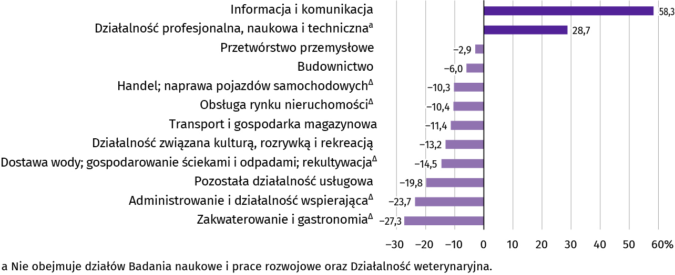
Wykres 4. Odchylenia względne przeciętnych miesięcznych wynagrodzeń brutto od średniego wynagrodzenia w sektorze przedsiębiorstw w województwie według wybranych sekcji w kwietniu 2025 r.
W odniesieniu do przeciętnego wynagrodzenia w sektorze przedsiębiorstw w województwie w kwietniu br. najwyższe wynagrodzenie otrzymali pracujący w informacji i komunikacji (wyższe o 58,3%), a także w działalności profesjonalnej, naukowej i technicznej (o 28,7%). W pozostałych sekcjach poziom płac był niższy od przeciętnej. Stosunkowo najniższe przeciętne wynagrodzenie brutto wystąpiło w: zakwaterowaniu i gastronomii (o 27,3% niższe od przeciętnego wynagrodzenia w sektorze przedsiębiorstw), administrowaniu i działalności wspierającej (niższe o 23,7%) oraz w pozostałej działalności usługowej (niższe o 19,8%).
W relacji do marca br. przeciętne miesięczne wynagrodzenie brutto ukształtowało się na poziomie niższym o 0,1%.
Wykres 5. Dynamika przeciętnego miesięcznego wynagrodzenia brutto w sektorze przedsiębiorstw (przeciętna miesięczna 2021 = 100)
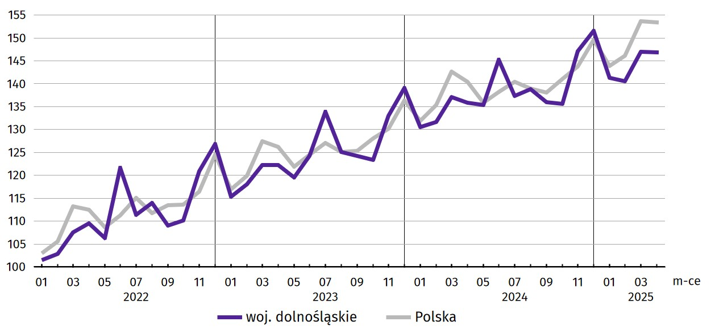
W okresie styczeń–kwiecień br. przeciętne miesięczne wynagrodzenie brutto w sektorze przedsiębiorstw ukształtowało się na poziomie 8985,33 zł, tj. o 7,1% wyższym niż w analogicznym okresie ub. roku (przed rokiem odnotowano wzrost o 12,3%).

Rolnictwo

Na rynku rolnym w kwietniu 2025 r. przeciętne ceny skupu pszenicy i żyta były wyższe w ujęciu rocznym, natomiast w relacji do marca br. za pszenicę płacono tyle samo, a za żyto mniej. Żywiec wołowy i drobiowy były droższe w skupie niż przed rokiem, natomiast żywiec wieprzowy − tańszy. W porównaniu z marcem br. za bydło i drób płacono mniej, a za trzodę chlewną więcej. Cena mleka wzrosła w porównaniu z kwietniem ub. roku i zmniejszyła się w stosunku do marca br.
W kwietniu br. średnia temperatura powietrza na obszarze województwa dolnośląskiego wyniosła 10,9°C i była wyższa o 2,1°C od średniej temperatury w okresie 1991–2020. Przeciętna suma opadów atmosferycznych wyniosła 29,7 mm i była niższa od normy wieloletniej wynoszącej ok. 33 mm. Liczba dni z opadami wyniosła od 6 w Legnicy do 9 we Wrocławiu. Usłonecznienie liczyło od 180,8 h w Jeleniej Górze do 251,7 h we Wrocławiu.
Tablica 5. Skup zbóżª
Wyszczególnienie | 07 2024–04 2025 |  | 04 2025
Wyszczególnienie | w tys. ton | analogiczny okres poprzedniego roku = 100 | w tys. ton | 04 2024 = 100 | 03 2025 = 100
Ziarno zbóż podstawowych b | 713,4 | 62,6 | 43,9 | 56,3 | 86,7
w tym:
pszenica | 539,1 | 65,8 | 40,3 | 57,6 | 91,5
żyto | 8,3 | 57,0 | 0,4 | 40,5 | 28,9
a Bez skupu realizowanego przez osoby fizyczne. b Obejmuje: pszenicę, żyto, jęczmień, owies, pszenżyto; łącznie z mieszankami zbożowymi, bez ziarna siewnego.
W okresie od lipca 2024 r. do kwietnia br. skup zbóż podstawowych wyniósł 713,4 tys. ton i był mniejszy o 37,4% niż w tym samym okresie poprzedniego roku, przy czym pszenicy skupiono mniej o 34,2%, a żyta mniej o 43,0%. W kwietniu br. łącznie skupiono 43,9 tys. ton zbóż podstawowych, tj. mniej zarówno niż przed rokiem, jak i przed miesiącem (odpowiednio o 43,7% i 13,3%). Analogiczna relacja wystąpiła w przypadku skupu pszenicy (zmniejszenie skupu w stosunku do kwietnia ub. roku o 42,4% oraz o 8,5% w porównaniu do marca br.), a także żyta (spadek odpowiednio o 59,5% i o 71,1%).
Tablica 6. Skup podstawowych produktów zwierzęcychª
Wyszczególnienie | 01–04 2025 |  | 04 2025
Wyszczególnienie | w tys. ton | 01–04 2024 = 100 | w tys. ton | 04 2024 = 100 | 03 2025 = 100
Żywiec rzeźny^{b} | 21,7 | 104,0 | 6,3 | 132,2 | 172,7
w tym:
bydło (bez cieląt) | 0,7 | 73,1 | 0,2 | 86,6 | 108,2
trzoda chlewna | 1,9 | 72,8 | 0,4 | 69,5 | 58,7
drób | 19,2 | 110,1 | 5,7 | 142,5 | 201,3
Mleko^{c} | 58,2 | 99,3 | 14,9 | 98,6 | 96,7
a Bez skupu realizowanego przez osoby fizyczne. b Obejmuje bydło, cielęta, trzodę chlewną, owce, konie i drób; w wadze żywej. c W milionach litrów.
W kwietniu br. skup żywca rzeźnego ogółem wyniósł 6,3 tys. ton, tj. więcej o 32,2% niż rok wcześniej oraz więcej o 72,7% niż przed miesiącem. W skali roku i miesiąca zmniejszył się skup żywca wieprzowego – w relacji do kwietnia ub. roku o 30,5% oraz w stosunku do marca br. o 41,3%, a wzrósł skup żywca drobiowego – odpowiednio o 42,5% i 101,3%. W skupie żywca wołowego odnotowano wzrost w skali miesiąca (o 8,2%) oraz spadek w skali roku (o 13,4%).
W kwietniu br. skupiono 14,9 mln l mleka, tj. mniej o 1,4% niż przed rokiem i mniej o 3,3% niż w marcu br.
Tablica 7. Przeciętne ceny w skupie podstawowych produktów rolnych
Wyszczególnienie | 01–04 2025 |  | 04 2025
Wyszczególnienie | w zł | 01–04 2024 = 100 | w zł | 04 2024 = 100 | 03 2025 = 100
Ziarno zbóżª za 1 dt:
pszenica | 89,78 | 119,8 | 89,07 | 127,9 | 100,0
żyto | 73,67 | 131,0 | 73,24 | 136,0 | 98,0
Żywiec rzeźny za 1 kg wagi żywej:
bydło (bez cieląt) | 10,94 | 115,2 | 11,61 | 122,3 | 98,1
trzoda chlewna | 5,98 | 74,6 | 6,71 | 73,6 | 114,7
drób | 5,87 | 114,9 | 6,00 | 114,5 | 92,7
Mleko za 1 hl | 232,02 | 112,2 | 228,60 | 112,9 | 99,6
a Bez ziarna siewnego.
W kwietniu br. przeciętna cena skupu pszenicy i żyta była wyższa niż w kwietniu ub. roku (odpowiednio o 27,9% i 36,0%), natomiast w relacji do marca br. za pszenicę płacono tyle samo, a za żyto mniej (o 2,0%).
W ciągu roku odnotowano w skupie spadek ceny trzody chlewnej (o 26,4%) oraz wzrost cen bydła (o 22,3%) i drobiu (o 14,5%). W porównaniu z marcem br. roku spadła cena skupu żywca drobiowego i wołowego (odpowiednio o 7,3% i 1,9%), natomiast wzrosła cena żywca wieprzowego (o 14,7%).
Wykres 6. Przeciętne ceny skupu zbóż i targowiskowe ceny ziemniaków
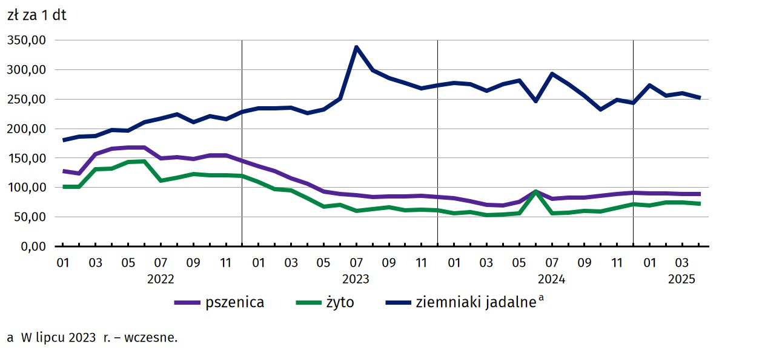
Cena 1 kg żywca wieprzowego (w wadze żywej) w kwietniu br. równoważyła wartość 9,2 kg żyta (według cen w skupie), wobec 7,8 przed miesiącem i 16,9 w kwietniu 2024 r.

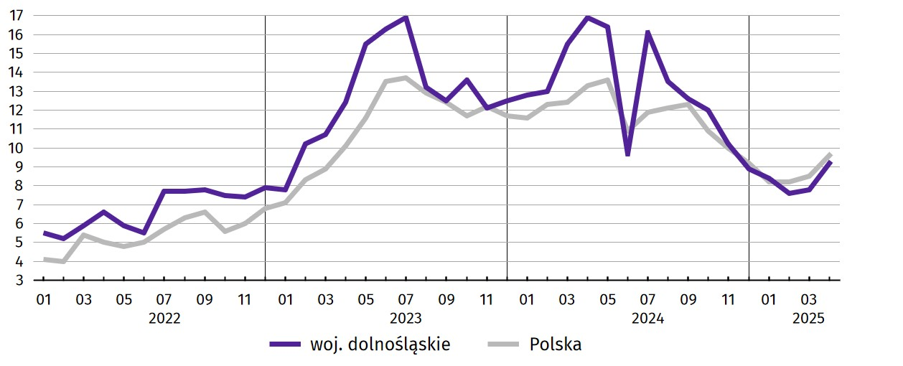
Wykres 7. Relacja przeciętnych cen skupu 1 kg żywca wieprzowego do cen 1 kg żyta w skupie
Średnia cena skupu mleka w kwietniu br. ukształtowała się na poziomie 228,60 zł za 1 hl, tj. wyższym o 12,9% niż w kwietniu ub. roku jak i niższym o 0,4% niż w marcu br.

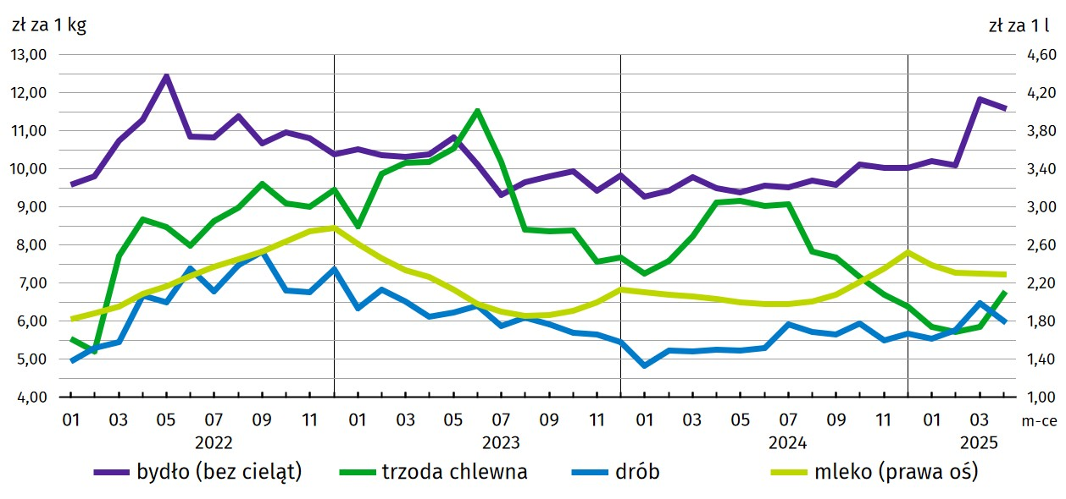
Wykres 8. Przeciętne ceny skupu żywca i mleka

Przemysł i budownictwo

Produkcja sprzedana przemysłu w kwietniu 2025 r. osiągnęła wartość (w cenach bieżących) 17375,0 mln zł i była (w cenach stałych) o 5,7% niższa niż przed rokiem (wówczas notowano spadek o 4,4%). Równocześnie w skali roku zanotowano spadek (w cenach bieżących) produkcji budowlano-montażowej o 5,4% (przed rokiem wystąpił wzrost o 16,8%).
Produkcja sprzedana w przetwórstwie przemysłowym, stanowiąca 80,2% produkcji przemysłowej ogółem, w porównaniu z kwietniem ub. roku zmniejszyła się (w cenach stałych) o 6,6% (wobec spadku o 6,3% w kwietniu 2024 r.). W sekcji dostawa wody; gospodarowanie ściekami i odpadami; rekultywacja odnotowano spadek o 2,5% (wobec wzrostu o 25,4% w kwietniu 2024 r.).
Wyższy niż w kwietniu ub. roku poziom produkcji sprzedanej wystąpił w 13 (spośród 31 występujących w województwie) działach przemysłu, w tym m.in. w produkcji maszyn i urządzeń (o 19,1%) oraz papieru i wyrobów z papieru (o 5,8%). Niższy niż w kwietniu ub. roku poziom produkcji wystąpił m.in. w produkcji: chemikaliów i wyrobów chemicznych (o 27,7%), wyrobów z metali (o 18,9%) oraz artykułów spożywczych (o 13,7%).

Tablica 8. Dynamika (w cenach stałych) i struktura (w cenach bieżących) produkcji sprzedanej przemysłu
Wyszczególnienie | 04 2025 | 01–04 2025
Wyszczególnienie | analogiczny okres roku poprzedniego = 100 |  | w odsetkach
OGÓŁEM | 94,3 | 92,4 | 100,0
w tym:
Przetwórstwo przemysłowe | 93,4 | 92,0 | 79,2
w tym produkcja:
artykułów spożywczych | 86,3 | 91,2 | 6,0
papieru i wyrobów z papieru | 105,8 | 106,8 | 2,9
chemikaliów i wyrobów chemicznych | 72,3 | 74,2 | 4,6
wyrobów z gumy i tworzyw sztucznych | 94,0 | 97,2 | 7,2
wyrobów z metali ∆ | 81,1 | 86,2 | 6,1
komputerów, wyrobów elektronicznych i optycznych | 96,0 | 106,5 | 2,9
maszyn i urządzeń ∆ | 119,1 | 109,2 | 5,6
pojazdów samochodowych, przyczep i naczep ∆ | 95,3 | 93,5 | 24,2
Dostawa wody; gospodarowanie ściekami i odpadami; rekultywacja∆ | 97,5 | 102,0 | 2,8
W porównaniu z marcem br. produkcja sprzedana przemysłu oraz przetwórstwa przemysłowego zmniejszyła się (w cenach stałych) odpowiednio o 4,2% i 4,4%.
Na 1 zatrudnionego produkcja sprzedana przemysłu w kwietniu br. wyniosła (w cenach bieżących) 77,7 tys. zł i była (w cenach stałych) o 4,2% niższa niż przed rokiem, przy poziomie przeciętnego zatrudnienia niższym o 1,6% i wzroście przeciętnego miesięcznego wynagrodzenia brutto o 8,0%.
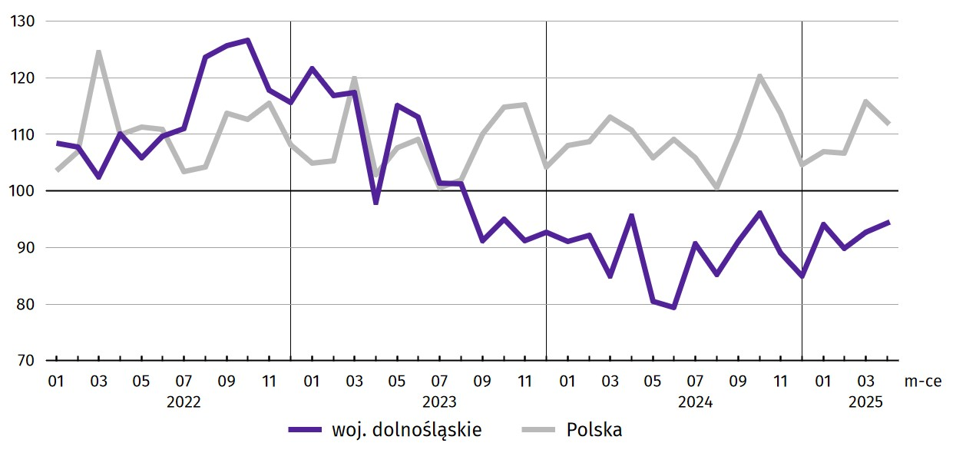
Wykres 9. Dynamika produkcji sprzedanej przemysłu (przeciętna miesięczna 2021 = 100; ceny stałe)
W okresie styczeń–kwiecień br. produkcja sprzedana przemysłu wyniosła (w cenach bieżących) 69898,8 mln zł i była
(w cenach stałych) niższa w porównaniu z analogicznym okresem ub. roku – o 7,6%. W przetwórstwie przemysłowym produkcja zmniejszyła się o 8,0%, a w sekcji dostawa wody; gospodarowanie ściekami i odpadami; rekultywacja – zwiększyła się o 2,0%.
Produkcja sprzedana budownictwa (w cenach bieżących) w kwietniu br. wyniosła 1531,8 mln zł i była o 2,3% niższa niż w kwietniu ub. roku (kiedy odnotowano wzrost o 7,8%).
W porównaniu z marcem br. produkcja sprzedana budownictwa była większa o 13,6%.
Wydajność pracy w budownictwie, mierzona wartością produkcji sprzedanej budownictwa w przeliczeniu na 1 zatrudnionego, w kwietniu br. ukształtowała się na poziomie 53,9 tys. zł (w cenach bieżących) i była o 2,4% niższa niż przed rokiem, przy większym o 0,1% przeciętnym zatrudnieniu i wyższym o 3,6% przeciętnym miesięcznym wynagrodzeniu brutto.
W okresie styczeń–kwiecień br. produkcja sprzedana budownictwa osiągnęła wartość 5858,6 mln zł, tj. o 0,7% wyższą w porównaniu z analogicznym okresem ub. roku (w analogicznym okresie 2024 r. notowano spadek o 15,9%).
Produkcja budowlano-montażowa (w cenach bieżących) w kwietniu br. ukształtowała się na poziomie 750,2 mln zł i stanowiła 49,0% ogółu produkcji sprzedanej budownictwa. W porównaniu z kwietniem ub. roku produkcja budowlano-montażowa zmniejszyła się o 5,4% oraz wzrosła w odniesieniu do marca br. – o 11,7%.
W strukturze produkcji budowlano-montażowej największy udział (47,4%) miały podmioty, których podstawowym rodzajem działalności są roboty związane z budową obiektów inżynierii lądowej i wodnej. W skali roku wartość produkcji zrealizowanej w tym dziale zmniejszyła o 6,3%. Podmioty, których podstawowym rodzajem działalności jest budowa budynków zanotowały spadek o 25,5%, a roboty budowlane specjalistyczne − wzrost o 2,5%.
Tablica 9. Dynamika i struktura produkcji budowlano-montażowej (w cenach bieżących)
Działy budownictwa | 04 2025 | 01–04 2025
Działy budownictwa | analogiczny okres roku poprzedniego = 100 |  | w odsetkach
OGÓŁEM | 94,6 | 99,5 | 100,0
Budowa budynków ∆ | 74,5 | 80,6 | 14,4
Budowa obiektów inżynierii lądowej i wodnej ∆ | 93,7 | 108,0 | 38,9
Roboty budowlane specjalistyczne | 102,5 | 100,2 | 46,7
W porównaniu z marcem br. wzrost produkcji budowlano-montażowej odnotowano w podmiotach wykonujących roboty związane z budową obiektów inżynierii lądowej i wodnej (o 51,9%). Wśród podmiotów zajmujących się jest budową budynków zanotowano spadek produkcji budowlano-montażowej o 29,2%, a w podmiotach, których podstawowym rodzajem działalności są roboty budowlane specjalistyczne − spadek o 3,4%.
W okresie styczeń–kwiecień br. produkcja budowlano-montażowa ukształtowała się na poziomie 2540,8 mln zł i stanowiła 43,4% wartości ogółu produkcji sprzedanej budownictwa. W ciągu roku jej wartość zmniejszyła się o 0,5%. W strukturze produkcji budowlano-montażowej największy udział miały podmioty, których podstawowym rodzajem działalności były roboty budowlane specjalistyczne (46,7%).

Budownictwo mieszkaniowe

W kwietniu 2025 r. w porównaniu z kwietniem ub. roku zwiększyła się liczba mieszkań oddanych do użytkowania oraz liczba mieszkań, których budowę rozpoczęto. Mniejsza była natomiast liczba mieszkań, na budowę których wydano pozwolenia lub dokonano zgłoszenia z projektem budowlanym.
Według wstępnych danych w kwietniu br. w województwie przekazano do użytkowania 1319 mieszkań, tj. o 3,9% więcej niż przed rokiem. W kraju oddano do użytkowania o 1,2% więcej mieszkań niż rok wcześniej.
W kwietniu br. inwestorzy indywidualni przekazali 440 mieszkań, a inwestorzy budujący na sprzedaż lub wynajem – 879 mieszkań (przed rokiem w tych formach budownictwa oddano odpowiednio 481 i 764 mieszkania).
Mieszkania oddane do użytkowania w województwie dolnośląskim w kwietniu br. stanowiły 8,2% mieszkań oddanych do użytkowania w kraju.
Tablica 10. Liczba mieszkań oddanych do użytkowania oraz ich przeciętna powierzchnia użytkowa w okresie styczeń–kwiecień br.
Formy budownictwa | Mieszkania oddane do użytkowania |  |  | Przeciętna powierzchnia użytkowa  1 mieszkania w m²
Formy budownictwa | w liczbach  bezwzględnych | w odsetkach | 01–04 2024 = 100 | Przeciętna powierzchnia użytkowa  1 mieszkania w m²
OGÓŁEM | 5831 | 100,0 | 107,0 | 85,7
Indywidualneª | 1644 | 28,2 | 89,5 | 139,6
Przeznaczone na sprzedaż lub wynajem^{b} | 3993 | 68,5 | 112,7 | 65,1
Komunalne | 102 | 1,7 | – | 52,8
Społeczne czynszowe | 92 | 1,6 | 127,8 | 48,8
a Realizowane na użytek własny inwestora. b Łącznie z budownictwem osób fizycznych przeznaczonym na sprzedaż lub wynajem w celu osiągnięcia zysku.
W okresie styczeń–kwiecień br. oddano do użytkowania 5831 mieszkań, tj. o 379 więcej niż w analogicznym okresie ubiegłego roku. Wzrost liczby oddanych mieszkań odnotowano w budownictwie przeznaczonym na sprzedaż lub wynajem oraz w budownictwie społecznym czynszowym.
Przeciętna powierzchnia mieszkania oddanego do użytkowania w okresie czterech miesięcy br. wyniosła 85,7 m² i była o 2,1 m² mniejsza niż w okresie styczeń–kwiecień 2024 r. Największe mieszkania wybudowali inwestorzy indywidualni. Spadek przeciętnej powierzchni oddanego mieszkania odnotowano w budownictwie społecznym czynszowym.
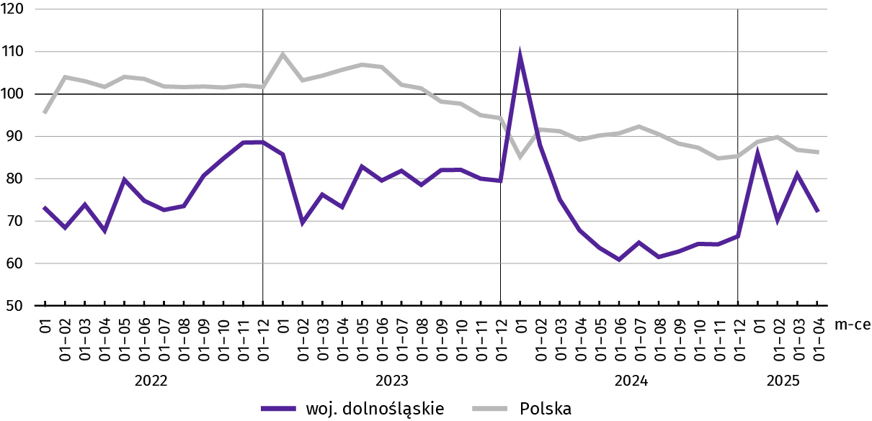
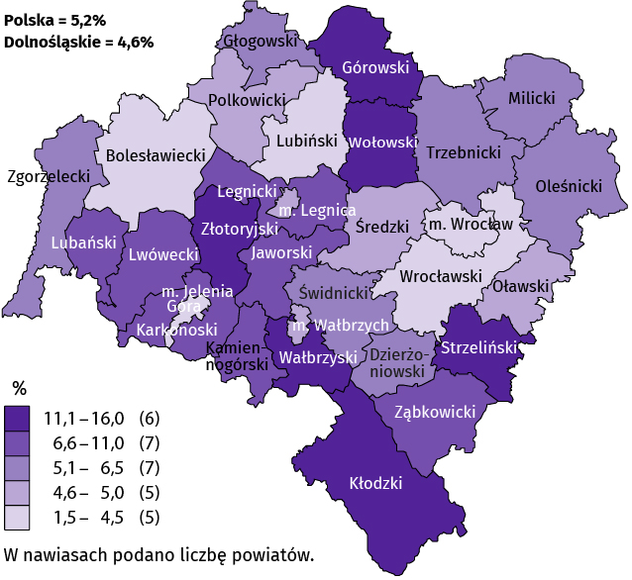
Wykres 10. Dynamika mieszkań oddanych do użytkowania (analogiczny okres 2021 = 100)
Od początku roku najwięcej mieszkań przekazano do użytkowania na terenie Wrocławia 37,9% (2210 mieszkań) ogółu oddanych w województwie, a następnie w powiecie wrocławskim – 16,9% (986 mieszkań). Najmniej mieszkań przekazano w powiatach: górowskim (0,2% – 14 mieszkań), lwóweckim (0,3% – 20 mieszkań) oraz wałbrzyskim i milickim (po 0,4% – odpowiednio 22 i 23 mieszkania).
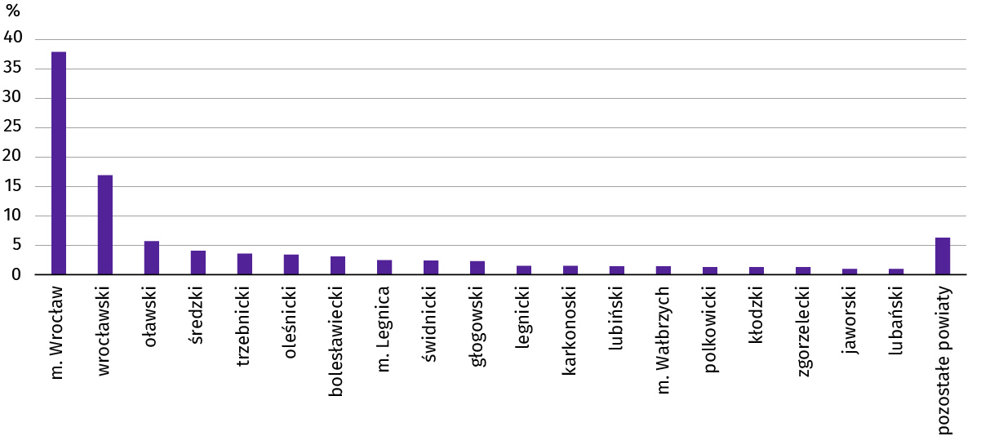
Wykres 11. Struktura mieszkań oddanych do użytkowania według powiatów w okresie styczeń–kwiecień 2024 r.
Mieszkania o największej przeciętnej powierzchni użytkowej powstały w powiatach: górowskim (140,1 m²), lwóweckim (136,4 m²) i dzierżoniowskim (132,7 m²). Najmniejsze mieszkania wybudowano natomiast w Legnicy (56,8 m²), we Wrocławiu (60,4 m²) oraz w Jeleniej Górze (70,8 m²).
W kwietniu br. starostwa powiatowe wydały pozwolenia na budowę lub dokonano zgłoszenia z projektem budowlanym 1265 nowych mieszkań. Było to o 49,0% mniej niż w analogicznym miesiącu ub. roku. Najwięcej pozwoleń (48,0% ogólnej liczby) dotyczyło mieszkań indywidualnych.
W omawianym miesiącu rozpoczęto budowę 1983 mieszkań, czyli w relacji do poprzedniego roku więcej o 3,6%. Najwięcej mieszkań (71,5%) mają wybudować inwestorzy budujący na sprzedaż lub wynajem.
Tablica 11. Liczba mieszkań, na których budowę wydano pozwolenia lub dokonano zgłoszenia z projektem budowlanym oraz których budowę rozpoczęto w okresie styczeń–kwiecień br.
Formy budownictwa | Mieszkania, na których budowę wydano pozwolenia lub dokonano zgłoszenia z projektem budowlanym |  |  | Mieszkania, których budowę rozpoczęto
Formy budownictwa | w liczbach bezwzględnych | w odsetkach | 01–04 2024 = 100 | w liczbach bezwzględnych | w odsetkach | 01–04 2024 = 100
OGÓŁEM | 7178 | 100,0 | 74,6 | 6030 | 100,0 | 72,2
Indywidualneª | 1967 | 27,4 | 100,9 | 1805 | 29,9 | 93,2
Przeznaczone na sprzedaż lub wynajem^{b} | 4679 | 65,2 | 61,8 | 4143 | 68,7 | 66,6
Spółdzielcze | 3 | 0,0 | – | – | – | –
Komunalne | 125 | 1,8 | 63 razy więcej | 42 | 0,7 | 131,3
Społeczne czynszowe | 404 | 5,6 | 377,6 | 40 | 0,7 | 25,0
a Realizowane na użytek własny inwestora. b Łącznie z budownictwem osób fizycznych przeznaczonym na sprzedaż lub wynajem w celu osiągnięcia zysku.

Rynek wewnętrzny

W kwietniu 2025 r. sprzedaż detaliczna zrealizowana przez przedsiębiorstwa handlowe i niehandlowe była wyższa niż przed rokiem, natomiast sprzedaż hurtowa była niższa.
Sprzedaż detaliczna zrealizowana przez przedsiębiorstwa handlowe i niehandlowe w kwietniu br. była o 13,9% wyższa niż w kwietniu 2024 r. (kiedy notowano spadek o 6,2%). Największy wzrost sprzedaży detalicznej odnotowano w grupach: paliwa stałe, ciekłe i gazowe (o 56,7%), pozostała sprzedaż w niewyspecjalizowanych sklepach (o 46,7%) oraz farmaceutyki, kosmetyki, sprzęt ortopedyczny (o 11,0%). Największy spadek sprzedaży detalicznej odnotowano w grupach pojazdy samochodowe, motocykle, części (o 11,2%) oraz pozostałe (o 10,1%).
W porównaniu z marcem br. roku sprzedaż detaliczna zwiększyła się o 9,0%. Największy wzrost w skali miesiąca odnotowano w grupach: pozostałe (o 23,5%), tekstylia, odzież, obuwie (o 13,3%) oraz pozostała sprzedaż detaliczna w niewyspecjalizowanych sklepach (o 10,9%). Największy spadek w porównaniu z marcem br. odnotowano w grupie pojazdy samochodowe, motocykle, części (o 8,6%).
W okresie styczeń–kwiecień br. sprzedaż detaliczna była wyższa o 7,6% niż w analogicznym okresie poprzedniego roku (wobec spadku o 4,5% w okresie styczeń–kwiecień 2024 r.).
Tablica 12. Dynamika i struktura sprzedaży detalicznej (w cenach bieżących)
Wyszczególnienie | 04 2025 | 01–04 2025
Wyszczególnienie | analogiczny okres roku poprzedniego = 100 |  | w odsetkach
OGÓŁEMª | 113,9 | 107,6 | 100,0
w tym:
Pojazdy samochodowe, motocykle, części | 88,8 | 98,6 | 10,9
Paliwa stałe, ciekłe i gazowe | 156,7 | 157,0 | 4,7
Pozostała sprzedaż detaliczna w niewyspecjalizowanych sklepach | 146,7 | 173,4 | 8,0
Farmaceutyki, kosmetyki, sprzęt ortopedyczny | 111,0 | 109,5 | 4,9
Tekstylia, odzież, obuwie | 105,4 | 103,2 | 13,0
Meble, RTV, AGD | 93,5 | 88,6 | 3,7
Prasa, książki, pozostała sprzedaż w wyspecjalizowanych sklepach | 100,4 | 102,5 | 1,9
Pozostałe | 89,9 | 87,6 | 7,0
a Grupowania przedsiębiorstw dokonano na podstawie Polskiej Klasyfikacji Działalności – PKD 2007, zaliczając przedsiębiorstwo do określonej kategorii według przeważającego rodzaju działalności, zgodnie z aktualnym w omawianym okresie stanem organizacyjnym. Odnotowane zmiany (wzrost/spadek) sprzedaży detalicznej w poszczególnych grupach rodzajów działalności przedsiębiorstw mogą zatem również wynikać ze zmiany przeważającego rodzaju działalności przedsiębiorstwa oraz zmian organizacyjnych. Nie ma to wpływu na dynamikę sprzedaży detalicznej ogółem.
Sprzedaż hurtowa (w cenach bieżących) w przedsiębiorstwach handlowych w kwietniu br. była niższa zarówno w relacji do kwietnia 2024 r. (o 4,1%), jak i w porównaniu z poprzednim miesiącem (o 0,3%). W przedsiębiorstwach hurtowych odnotowano wzrost sprzedaży hurtowej – w skali roku o 3,6%, natomiast w skali miesiąca o 2,5%.
W okresie styczeń–kwiecień br., w porównaniu z analogicznym okresem ub. roku, sprzedaż hurtowa w przedsiębiorstwach handlowych nie zmieniła się, a w przedsiębiorstwach hurtowych wzrosła o 6,4%.

Wyniki finansowe przedsiębiorstw niefinansowych

W pierwszym kwartale 2025 r. wynik finansowy brutto badanych przedsiębiorstw niefinansowych był wyższy o 14,0% od uzyskanego rok wcześniej. Poprawie uległy wskaźniki ekonomiczno-finansowe.
Przychody z całokształtu działalności w 1 kwartale 2025 r. były zbliżone do wartości przychodów osiągniętych rok wcześniej (88642,1 mln zł w 1 kwartale 2025 r., 89206,4 mln zł przed rokiem), a koszty ich uzyskania zmniejszyły się o 1,1% (do 85402,7 mln zł).
Przychody netto ze sprzedaży produktów, towarów i materiałów zmalały w relacji do poprzedniego roku o 0,1%, a koszty tej działalności − o 1,2%. W ujęciu wartościowym największy spadek przychodów netto ze sprzedaży produktów, towarów i materiałów zanotowano w sekcji działalność profesjonalna, naukowa i techniczna (o 20,9%). Natomiast wzrost − w sekcji pozostała działalność usługowa (o 121,2%).
Wynik finansowy ze sprzedaży produktów, towarów i materiałów był o 34,7% wyższy niż przed rokiem i wyniósł 3764,8 mln zł. W skali roku pogorszył się wynik na operacjach finansowych (z 508,0 mln zł do minus 355,2 mln zł), a wynik na pozostałej działalności operacyjnej poprawił się (z minus 462,1 mln zł do minus 170,3 mln zł). W rezultacie, wynik finansowy na działalności gospodarczej ukształtował się na poziomie 3239,4 mln zł i był o 14,0% wyższy niż w 1 kwartale 2024 r.
Tablica 13. Przychody, koszty oraz wyniki finansowe podmiotów objętych badaniem
Wyszczególnienie | 01–03 2024 | 01–03 2025
Wyszczególnienie | w mln zł |  | 01–03 2024=100
Przychody z całokształtu działalności | 89206,4 | 88642,1 | 99,4
w tym przychody ze sprzedaży produktów, towarów i materiałów | 85617,5 | 85568,8 | 99,9
Koszty uzyskania przychodów z całokształtu działalności | 86364,7 | 85402,7 | 98,9
w tym koszt własny sprzedanych produktów oraz wartość sprzedanych towarów i materiałów | 82821,6 | 81803,9 | 98,8
Wynik ze sprzedaży produktów, towarów i materiałów | 2795,9 | 3764,8 | 134,7
Wynik na pozostałej działalności operacyjnej | –462,1 | –170,3 | .
Wynik na operacjach finansowych | 508,0 | –355,2 | .
Wynik finansowy brutto | 2841,8 | 3239,4 | 114,0
Wynik finansowy netto | 2218,3 | 2255,0 | 101,7
zysk netto | 4473,9 | 4108,5 | 91,8
strata netto | 2255,6 | 1853,5 | 82,2
Obciążenia wyniku finansowego brutto zwiększyły się w skali roku o 57,9% do 984,4 mln zł. Zwiększyła się relacja obciążenia wyniku finansowego do zysku brutto − z 12,0% do 20,2%. Wynik finansowy netto ukształtował się na poziomie 2255,0 mln zł i był wyższy o 1,7% w porównaniu z uzyskanym przed rokiem; zysk netto zmniejszył się o 8,2%, a strata netto − o 17,8%.
W 1 kwartale 2025 r. zysk netto wykazało 66,7% badanych przedsiębiorstw (wobec 63,7% przed rokiem). Udział przychodów przedsiębiorstw wykazujących zysk netto w ogólnej kwocie przychodów z całokształtu działalności zmniejszył się w skali roku z 68,2% do 65,8%.
W przetwórstwie przemysłowym zysk netto odnotowało 64,8% przedsiębiorstw (w 1 kwartale 2024 r. − 63,6%), a udział uzyskanych przez te przedsiębiorstwa przychodów w przychodach z całokształtu działalności wszystkich podmiotów tej sekcji stanowił 64,5% (przed rokiem 64,7%).
Tablica 14. Podstawowe wskaźniki ekonomiczno-finansowe podmiotów objętych badaniem
Wyszczególnienie | 01–03 2024 | 01–03 2025
Wyszczególnienie | w %
Wskaźnik poziomu kosztów | 96,8 | 96,3
Wskaźnik rentowności ze sprzedaży produktów, towarów i materiałów | 3,3 | 4,4
Wskaźnik rentowności obrotu brutto | 3,2 | 3,7
Wskaźnik rentowności obrotu netto | 2,5 | 2,5
Wskaźnik płynności finansowej I stopnia | 30,5 | 32,5
Wskaźnik płynności finansowej II stopnia | 88,6 | 92,0
W relacji do 1 kwartału 2024 r. w badanych przedsiębiorstwach niefinansowych odnotowano poprawę większości podstawowych wskaźników ekonomiczno-finansowych. Wskaźnik poziomu kosztów dla ogółu badanych przedsiębiorstw był nieco bardziej korzystny i wyniósł 96,3% (wobec 96,8% w 1 kwartale 2024 r.). Wskaźnik rentowności ze sprzedaży brutto wzrósł z 3,3% do 4,4%, wskaźnik rentowności obrotu brutto – z 3,2% do 3,7%, a wskaźnik rentowności obrotu netto nie zmienił się.
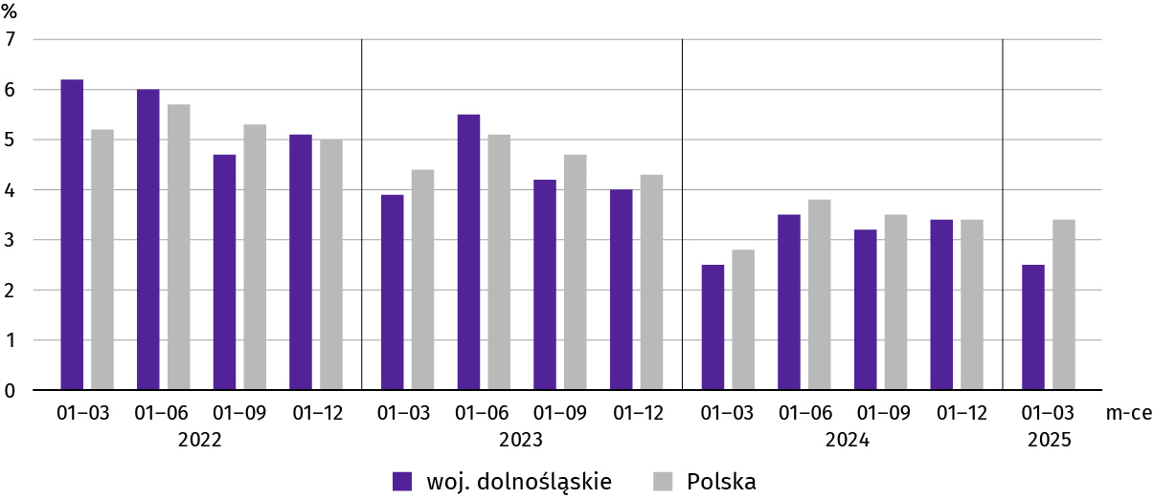
Wykres 12. Wskaźnik rentowności obrotu netto

Najbardziej rentowne rodzaje działalności to: edukacja (wskaźnik rentowności obrotu netto wyniósł w tej sekcji 22,7%), administrowanie i działalność wspierająca (11,7%), informacja i komunikacja (11,5%), wytwarzanie i zaopatrywanie w energię elektryczną, gaz, parę wodną i gorącą wodę (11,2%).
W relacji do 1 kwartału 2024 r. największą poprawę wskaźnika rentowności obrotu netto odnotowano w sekcjach: pozostała działalność usługowa (z minus 50,9% do minus 3,8%), edukacja (z minus 3,9% do 22,7%), działalność związana z kulturą, rozrywką i rekreacją (z minus 17,2% do 0,5%) oraz budownictwo (z minus 7,1% do 1,4%). Pogorszenie rentowności obrotu netto odnotowano w 6 sekcjach, w tym największe w obsłudze rynku nieruchomości (z 7,7% do 4,0%).
Wartość aktywów obrotowych badanych przedsiębiorstw na koniec 1 kwartału 2025 r. wyniosła 129568,9 mln zł i była o 0,7% niższa niż w końcu 1 kwartału 2024 r. Wzrosła wartość inwestycji krótkoterminowych (o 4,0%) oraz należności krótkoterminowych (o 0,4%), natomiast zmniejszyła się — zapasów (o 4,8%) i krótkoterminowych rozliczeń międzyokresowych (o 3,2%).
W rzeczowej strukturze aktywów obrotowych zwiększył się udział inwestycji krótkoterminowych (z 21,7% do 22,8%), należności krótkoterminowych (z 41,3% do 41,8%), %), natomiast zmniejszył się udział zapasów (z 34,2% do 32,8%). W ciągu roku nie zmienił się odsetek krótkoterminowych rozliczeń międzyokresowych (2,7%).
Relacja zobowiązań krótkoterminowych do aktywów obrotowych wyniosła 70,1% (wobec 71,2% rok wcześniej).
W końcu 1 kwartału 2025 r. zobowiązania długo- i krótkoterminowe (bez funduszy specjalnych) wyniosły 137932,1 mln zł i były o 1,9% mniejsze niż przed rokiem. Zobowiązania długoterminowe stanowiły 34,1% ogółu zobowiązań (wobec 34,0% w końcu 1 kwartału 2024 r.). Wartość zobowiązań długoterminowych wyniosła 47087,8 mln zł i była o 1,5% mniejsza niż rok wcześniej. Zobowiązania krótkoterminowe badanych przedsiębiorstw wyniosły 90844,3 mln zł i w skali roku były mniejsze o 2,1%.

Podmioty gospodarki narodowej

W kwietniu 2025 r. liczba podmiotów gospodarki narodowej wzrosła o 0,3% w stosunku do poprzedniego miesiąca. Zmniejszyła się liczba jednostek, które zostały wpisane (o 3,4%) oraz wykreślone (o 6,3%) z rejestru REGON, odnotowano także mniej podmiotów, które miały zawieszoną działalność (o 0,3%).
Według stanu na koniec kwietnia br. w rejestrze REGON wpisanych było 460,3 tys. podmiotów gospodarki narodowej, tj. o 3,1% więcej niż przed rokiem i o 0,3% więcej niż w końcu marca br.
Liczba zarejestrowanych osób fizycznych prowadzących działalność gospodarczą wyniosła 306,7 tys. i w porównaniu z analogicznym okresem ub. roku wzrosła o 3,4%. Do rejestru REGON wpisanych było 86,6 tys. spółek, w tym 59,8 tys. spółek handlowych. Liczba tych podmiotów wzrosła w skali roku odpowiednio o 2,7% i 4,1%.
Według przewidywanej liczby pracujących, przeważały podmioty o liczbie pracujących poniżej 10 osób (97,6% ogółu podmiotów). Udział podmiotów o przewidywanej liczbie pracujących 10–49 wyniósł 1,9%, a podmioty powyżej 49 pracujących stanowiły 0,5% wszystkich podmiotów wpisanych do rejestru REGON. W skali roku wzrost liczby podmiotów wystąpił jedynie wśród jednostek najmniejszych – o przewidywanej liczbie pracujących 0–9 (o 3,2%).
Zarówno w ciągu roku, jak i miesiąca największy wzrost liczby podmiotów odnotowano w sekcji administrowanie i działalność wspierająca (odpowiednio o 8,6% i 1,3%).
Według stanu na koniec kwietnia br. w rejestrze REGON 69,5 tys. podmiotów miało zawieszoną działalność (o 0,3% mniej niż przed miesiącem). Zdecydowaną większość stanowiły osoby fizyczne prowadzące działalność gospodarczą (92,9%). W ciągu miesiąca wśród podmiotów z zawieszoną działalnością liczba osób fizycznych prowadzących działalność gospodarczą zmniejszyła się o 0,4%, spółek handlowych nie zmieniła się, osobowych – zmniejszyła się o 0,5%, a cywilnych – mniejsza o 0,1%.
Podmioty z zawieszoną działalnością na koniec kwietnia br. stanowiły 15,1% ogólnej liczby zarejestrowanych podmiotów w rejestrze REGON (podobnie, jak w kraju). Wśród nich najwięcej należało do sekcji: budownictwo – 16,5 tys., tj. 23,7% ogółu, handel; naprawa pojazdów samochodowych – 12,3 tys., tj. 17,7% oraz działalność profesjonalna, naukowa i techniczna – 8,0 tys., tj. 11,6%.

Mapa 2. Podmioty gospodarki narodowej z zawieszoną działalnością
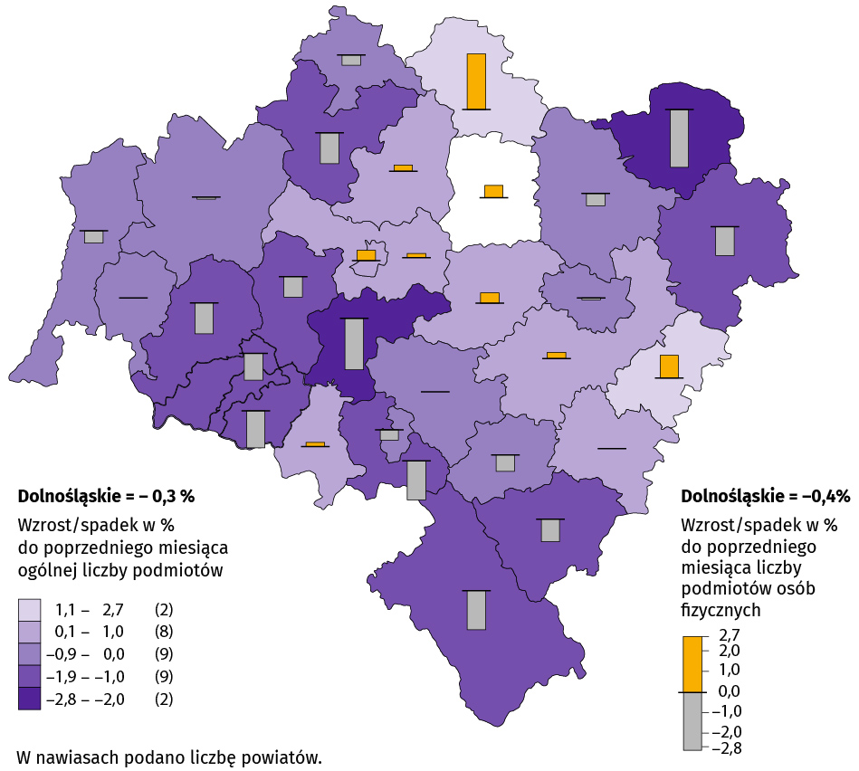
Stan w końcu kwietnia 2025 r.
W kwietniu br. do rejestru REGON wpisano 3026 nowych podmiotów, tj. o 3,4% mniej niż w poprzednim miesiącu. Wśród nowo zarejestrowanych jednostek przeważały osoby fizyczne prowadzące działalność gospodarczą, których wpisano 2477 (o 1,6% mniej niż w marcu br.). Liczba nowo zarejestrowanych spółek handlowych (370) była mniejsza o 12,5%, w tym spółek z ograniczoną odpowiedzialnością (355) – mniejsza o 10,4%; zarejestrowano natomiast znacznie więcej spółek cywilnych (33) – o 65,0%.
Pod względem liczby nowych podmiotów wpisanych w marcu br. do rejestru Regon województwo dolnośląskie zajmowało 9. lokatę w kraju.
W omawianym miesiącu wykreślono z rejestru REGON 1596 podmiotów (o 6,3% mniej niż przed miesiącem), w tym 1350 osób fizycznych prowadzących działalność gospodarczą (odpowiednio o 7,0% mniej) i 172 spółki handlowe (mniej o 2,8%), w tym 146 spółek z ograniczoną odpowiedzialnością (więcej o 6,6%).
Pod względem liczby podmiotów wyrejestrowanych z rejestru Regon w marcu br. województwo dolnośląskie zajmowało 7. lokatę w kraju.

Wykres 13. Podmioty gospodarki narodowej nowo zarejestrowane i wyrejestrowane w kwietniu 2025 r.

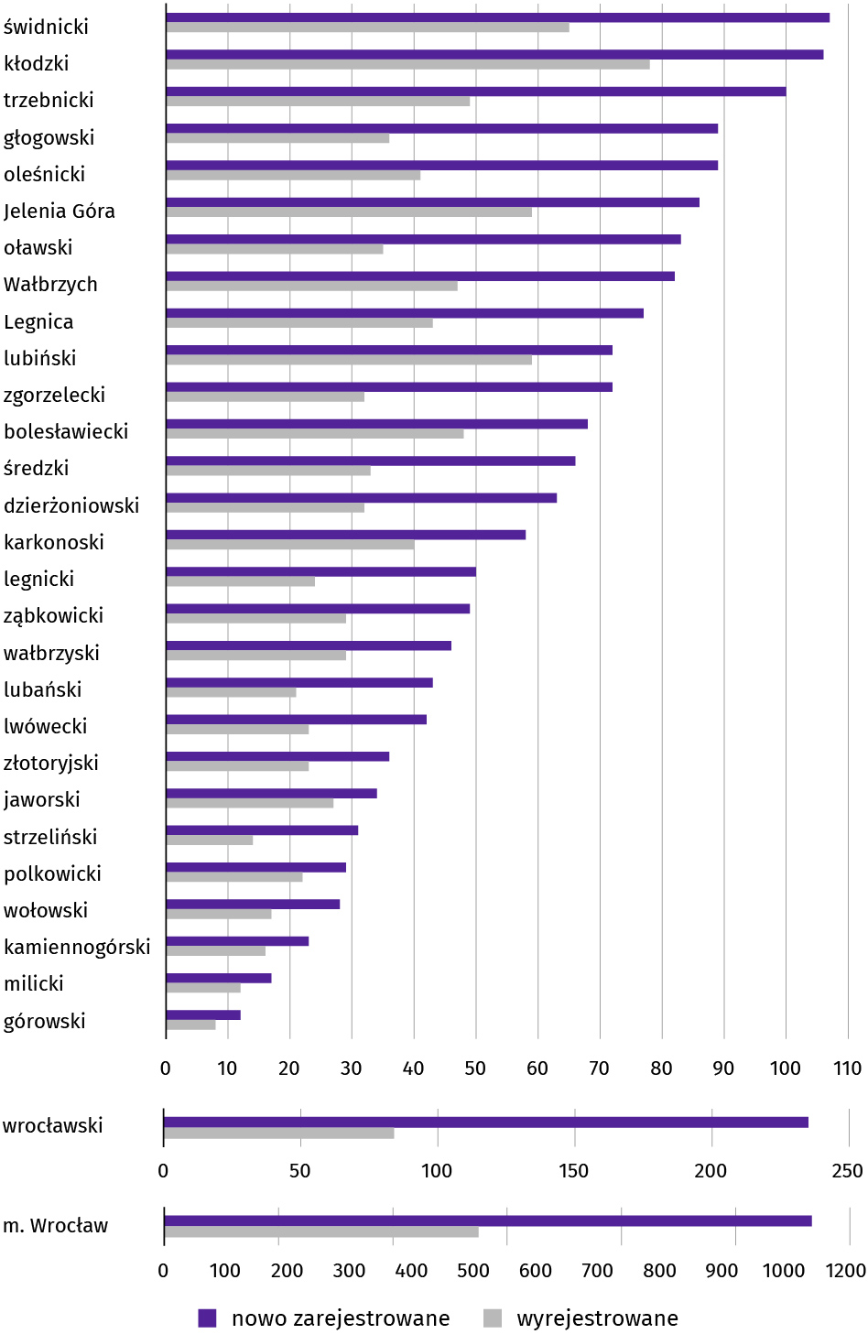
Koniunktura gospodarcza

W maju br. wskaźnik ogólnego klimatu koniunktury w większości badanych obszarów gospodarki wskazuje na poprawę lub stabilizację koniunktury w gospodarce. W porównaniu z poprzednim miesiącem największa poprawa koniunktury wystąpiła w informacji i komunikacji, wzrost wskaźnika o 5,6. Jedynie w sekcji transport i gospodarka magazynowa odnotowano zauważalny spadek wskaźnika ogólnego klimatu koniunktury, o 4,2 w skali miesiąca. Jednostki z sekcji zakwaterowanie i gastronomia oceniają koniunkturę najbardziej korzystnie (plus 22,9), a wartość wskaźnika jest powyżej średniej długookresowej (plus 2,6). Najbardziej pesymistyczne oceny formułują podmioty z sekcji transport i gospodarka magazynowa (minus 8,6), a wartość wskaźnika jest poniżej średniej długookresowej (minus 3,1).
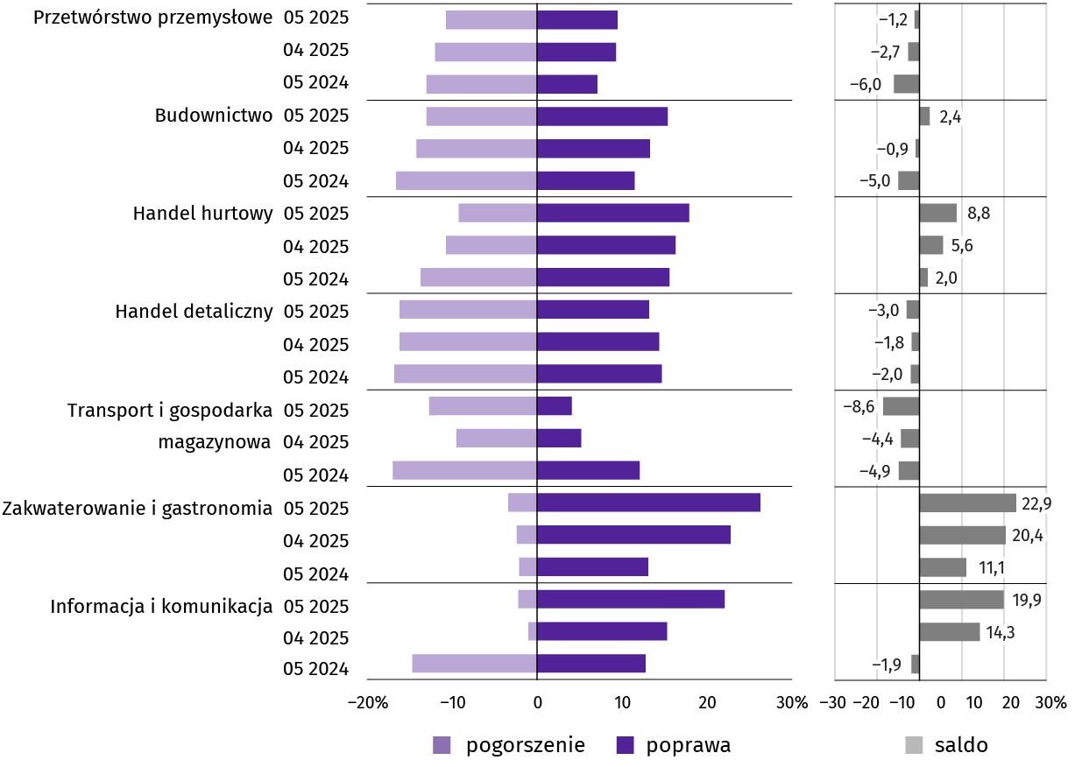
Wykres 14. Wskaźniki ogólnego klimatu koniunktury według rodzaju działalności (sekcje i działy PKD 2007)
Wyniki badania dot. inwestycji
W maju br. blisko połowa (przetwórstwo przemysłowe) lub ponad połowa (budownictwo, handel detaliczny, handel hurtowy, usługi) firm zakłada w bieżącym roku utrzymanie swoich inwestycji na poziomie z poprzedniego roku.
Największy odsetek przedsiębiorców oczekujących spadku oraz wzrostu odnotowano wśród firm zajmujących się przetwórstwem przemysłowym (odpowiednio 32% i 19%).
Pyt. 1. Jakie są Państwa aktualne przewidywania, co do poziomu inwestycji Państwa firmy w 2025 r. w odniesieniu do inwestycji zrealizowanych w 2024 r.:
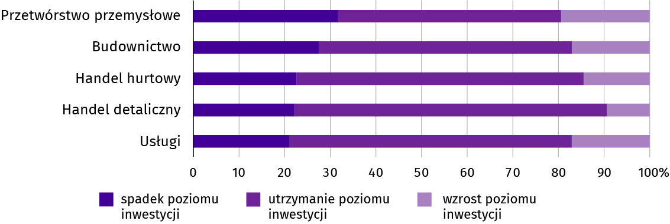
Główne kierunki inwestowania w bieżącym roku to maszyny, urządzenia techniczne i narzędzia (od 19% firm handlu detalicznego do 74% firm przetwórstwa przemysłowego). Znaczny odsetek przedsiębiorców zamierza zainwestować także w środki transportu (od 7% firm handlu detalicznego do 25% firm budowlanych) oraz szkolenie pracowników (od 15% firm budowlanych do 20% firm przetwórstwa przemysłowego).
Znaczący jest odsetek firm, które zadeklarowały brak planów inwestycyjnych — od 8% firm działających w przetwórstwie przemysłowym do 44% firm handlu detalicznego.

Pyt. 2. Jakie są główne kierunki inwestowania Państwa firmy w bieżącym roku?
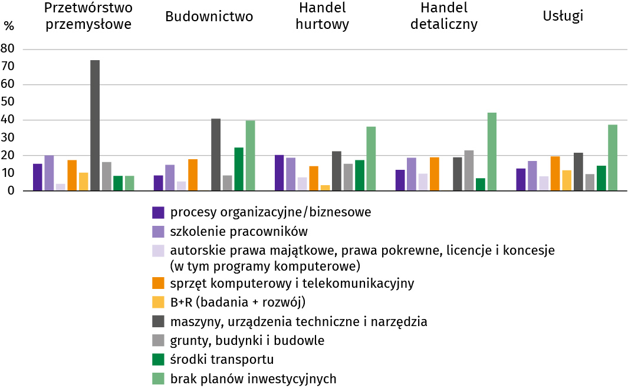
W opinii większości przedsiębiorców w maju br. na skalę inwestycji firmy w największym stopniu mają wpływ: wysokie koszty realizacji inwestycji (od 35% w budownictwie do 49% firm działających w handlu detalicznym), niepewna sytuacja makroekonomiczna (od 20% w usługach do 39% w handlu hurtowym), a także wysoka inflacja (od 14% w przetwórstwie przemysłowym do 27% w handlu hurtowym).
Pyt. 3. Które z poniższych barier w największym stopniu wpływają na skalę inwestycji Państwa firmy w bieżącym roku?
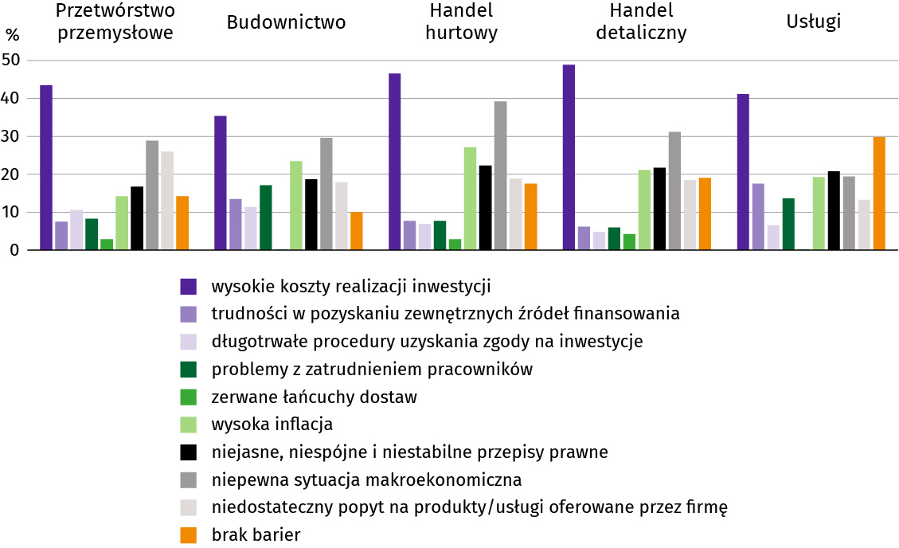
W opinii większości przedsiębiorców bieżące zmiany sytuacji firmy oraz otoczenia rynkowego wpływają neutralnie na skłonność do podejmowania inwestycji (od 65% firm działających w przetwórstwie przemysłowym do 81% firm usługowych).
Pyt. 4. Jak bieżące zmiany sytuacji Państwa firmy oraz otoczenia rynkowego wpływają na skłonność do podejmowania inwestycji?
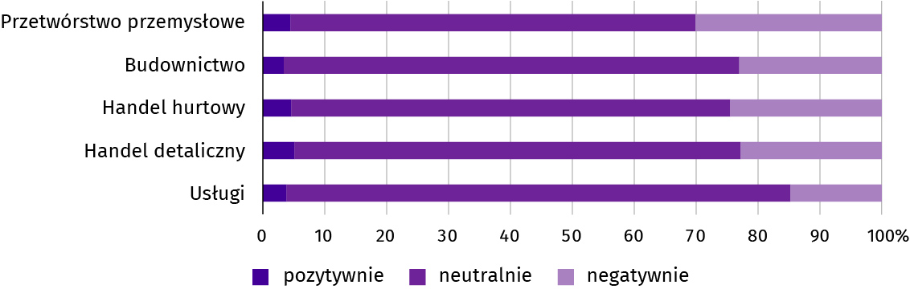
* * *
Więcej na temat wyników badań koniunktury gospodarczej zaprezentowano na stronie Urzędu Statystycznego w Zielonej Górze https://zielonagora.stat.gov.pl/osrodki/osrodek-badan-koniunktury/obk-dane
Opracowanie merytoryczne: Rozpowszechnianie:
Urząd Statystyczny we Wrocławiu Informatorium Statystyczne
Dyrektor Halina Woźniak tel: 71 371 63 62, 71 371 64 55
tel: 71 371 64 00

Dolnośląski Ośrodek Badań Regionalnych wroclaw.stat.gov.pl
tel. 71 371 63 71 @WROCLAW_STAT
e-mail: A.Ilczuk@stat.gov.pl @USWroclaw
Powiązane opracowania
Sytuacja społeczno-gospodarcza kraju (wersja cyfrowa)
Biuletyn Statystyczny GUS
Koniunktura gospodarcza
Miesięczna informacja o podmiotach gospodarki narodowej w rejestrze REGON
Informacja o podmiotach gospodarki narodowej wpisanych do rejestru REGON
Zmiany strukturalne grup podmiotów gospodarki narodowej w rejestrze REGON, 2024 r.
Sytuacja społeczno-gospodarcza województw
Koniunktura gospodarcza w województwie dolnośląskim
Biuletyn statystyczny województwa dolnośląskiego
Sytuacja społeczno-gospodarcza Wrocławia
Temat dostępny w bazach danych
Bank Danych Lokalnych
Dziedzinowe Bazy Wiedzy
Rejestr REGON
Ważniejsze pojęcia dostępne w słowniku
Cena bazowa
Ceny skupu
Ceny targowiskowe
Koniunktura gospodarcza
Mieszkania oddane do użytkowania
Nakłady inwestycyjne
Podmiot gospodarki narodowej
Produkcja sprzedana przemysłu
Produkcja budowlano-montażowa
Przeciętne miesięczne wynagrodzenie brutto
Przeciętne zatrudnienie
Przedsiębiorstwo handlowe
Rok gospodarczy w rolnictwie
Sektor przedsiębiorstw w statystyce rynku pracy i wynagrodzeń
Skup produktów rolnych
Sprzedaż detaliczna towarów
Sprzedaż hurtowa
Stopa bezrobocia rejestrowanego
Wskaźnik cen towarów i usług konsumpcyjnych
Wynagrodzenia do obliczania przeciętnego miesięcznego wynagrodzenia

Więcej informacji: Zeszyt metodologiczny. Miesięczny meldunek o działalności gospodarczej przedsiębiorstw
Przeciętne zatrudnienie po przeliczeniu wymiarów etatów osób niepełnozatrudnionych na pełne etaty.
Długotrwale bezrobotni to osoby pozostające w rejestrze powiatowego urzędu pracy łącznie przez okres ponad 12 m-cy w okresie ostatnich 2 lat, z wyłączeniem okresów odbywania stażu i przygotowania zawodowego dorosłych w miejscu pracy.
Dotyczy wolnych miejsc pracy i miejsc aktywizacji zawodowej.
Załącznik do objaśnień sprawozdawczości z zatrudnienia i wynagrodzeń http://form.stat.gov.pl/formularze/2024/objasnienia/zalacznik_do_objasnien.pdf.
Przeciętne wartości temperatur i opadów obliczono jako średnie arytmetyczne przeciętnych miesięcznych wartości z czterech stacji hydrologiczno-meteorologicznych Instytutu Meteorologii i Gospodarki Wodnej, zlokalizowanych w Jeleniej Górze, Kłodzku, Legnicy i Wrocławiu.
Dane meldunkowe – mogą ulec zmianie po opracowaniu sprawozdań kwartalnych.
Dotyczy osób prawnych, jednostek organizacyjnych niemających osobowości prawnej oraz osób fizycznych prowadzących działalność gospodarczą (bez osób fizycznych prowadzących gospodarstwa indywidualne w rolnictwie).
Badanie zostało przeprowadzone od 1 do 10 maja br. na próbie jednostek przemysłowych, budowlanych, handlowych i usługowych. Odpowiedzi na cały dodatkowy blok pytań są udzielane na zasadzie dobrowolności. We wszystkich pytaniach prezentowany jest procent (ważony) odpowiedzi respondentów na dany wariant. Dane zostały zagregowane zgodnie z metodologią agregacji (ważenia) stosowaną standardowo w badaniu koniunktury gospodarczej.

